ТИЖДЕНЬ ПСИХОЛОГІЇ
В ЗАКЛАДАХ ОСВІТИ
П’ЯТИХАТСЬКОГО РАЙОНУ

П’ятихатська ЗШ І-ІІІ ступенів № 1 – тема «Самопізнання»
П’ятихатська ЗШ І-ІІІ ступенів № 2 – тема «Креативність в кожному з нас»
ДНЗ № 1 ім. Крупської – тема «Щастя»
ДНЗ № 2 «Ластівка» – тема «Життя не ті дні, що пройшли, а ті, що запам’яталися»
ДНЗ № 4 « Сонечко» – тема «Наші мрії»
ДНЗ № 6 « Веселка» - тема «Доброта»

Тиждень психології - це сукупність психологічних акцій, підпорядкованих одній темі, одній ідеї, яка розгортається як щось цілісне, осмислене, логічно вибудуване.
Принципи побудови тижня психології:
* цілісність і закінченість, тобто психологічно окреслений початок і кінець;
* кожен день плавно повинен перетікати в наступний ;
* використання видів роботи, які робили б кожен день неповторним ;
* події тижня мають охоплювати якомога більше дітей і дорослих ;
* втручання заходів тижня у навчальний процес, необхідно зробити мінімальним і строго обговорювати з педагогами та адміністрацією.
Завдання «Тижня психології»:
• підвищити інтерес педагогів, батьків і учнів до психології, дати учням можливість прожити ситуації співробітництва
• показати реальні форми роботи, можливості психологічної служби школи ;
• підвищити рівень довіри між усіма учасниками освітнього процесу.
• формувати інтерес до саморозвитку, сприяти розвитку особистості учнів;
• підвищити психологічну компетентність учасників НВП.
Попередня робота:
• розробити план проведення тижня психології;
• оформити стенди, інформаційні бюлетені;створити психологічний паркан;
• підібрати діагностичний інструментарій, розвивальні заняття.
У програмі тижня психології відбулося дуже багато цікавих заходів, творчих конкурсів та завдань. Учні, діти, батьки та педагоги мали можливість взяти участь у цих заходах. Всі щодня знайомилися з цікавою інформацією психологічного змісту, що відповідала зазначеній темі тижня.
Кожен день Тижня психології був присвячений конкретній темі та заходам, що допомагали ближче познайомитись з незвичайною наукою психологією, пізнати себе, цікаво та з користю провести час.

МАТЕРІАЛИ ТИЖНЯ ПСИХОЛОГІЇ:

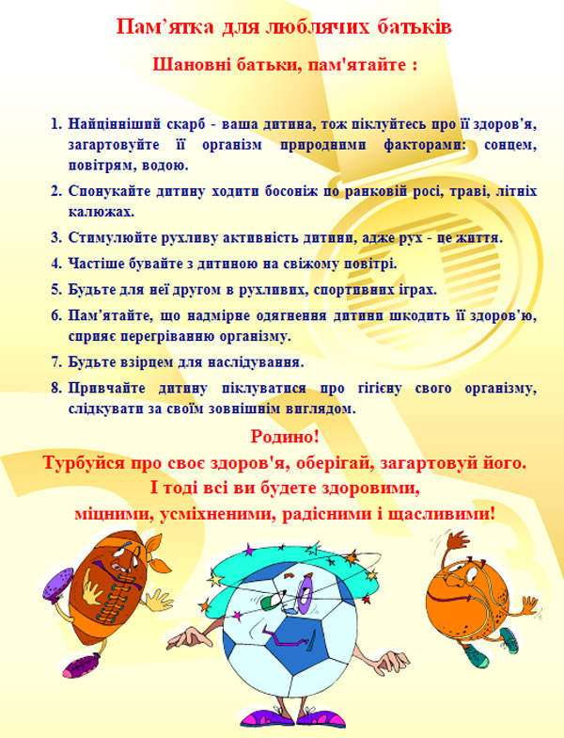

Анкета Для батьків: « Виховання щасливої дитини»

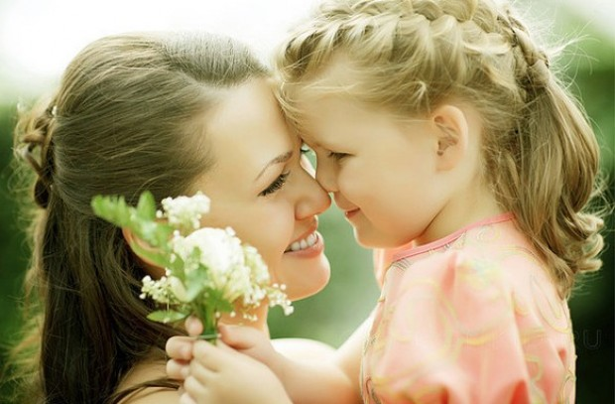

Шановні батьки!
Ваша дитина відвідує дошкільний заклад.
Ми хочемо, щоб час, який вона проводить у дитячому садку, був для неї радісним і щасливим. Тому сподіваємося на співробітництво і досягнення повного взаєморозуміння з Вами в питаннях виховання.
Для нас важливо знати Вашу думку про те, що Ви вважаєте найбільш значущим для своєї дитини.

1. Прізвище, ім'я по батькові( тата, мами)
2. Ім'я дитини, вік
3. Чи є в сім'ї ще діти? (Так- Ні- Іноді)
4. Чи стежите Ви за статтями в журналах, програмами радіо і телебачення з питань виховання? Чи читаєте книги цієї тематики? (Так -Ні -Іноді )
5. Чи одностайні Ви з дружиною (чоловіком) у питаннях виховання дитини? (Так -Ні -Іноді )
6. Кого Ви вважаєте відповідальним за виховання дитини?
- сім’я
- соціальне середовище
- дошкільний заклад
7. Ваша дитина саме така, про яку Ви мріяли, чи Вам хочеться багато в чому її змінити? (Так- Ні -Іноді )
8. Чи часто на деякі вчинки дитини Ви реагуєте криком, а потім жалкуєте про це? ( Так- Ні- Іноді )
9. Чи доводиться Вам просити пробачення у дитини за свою поведінку? ( Так -Ні -Іноді )
10. Чи вважаєте Ви, що розумієте внутрішній світ дитини? ( Так- Ні)

Дякуємо!

Психологічне здоров’я дошкільників
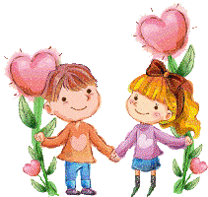
Неврози в дітей не виникають, якщо батьки своєчасно справляються з власними проблемами й підтримують теплі стосунки в сім'ї, люблять своїх дітей, добре ставляться до них, чутливі до їхніх проблем і потреб, безпосередні в спілкуванні з ними, дозволяють дітям висловлювати свої почуття й своєчасно стабілізують виникле в них нервове напруження, узгоджено діють в питаннях виховання, беручи до уваги відповідно до статі орієнтації та захоплення дітей.
Головне, що потрібно зрозуміти батькам, — це те, що причиною нервових захворювань дітей є передусім помилки у вихованні (нестача любові, турботи, непослідовність у вихованні, сімейні конфлікти тощо), а не вікові особливості дитячої психіки.
Для гармонійного розвитку дитини і для її психічного здоров'я батькам насамперед потрібно вирішити власні проблеми й проблеми, що існують у стосунках між членами родини.
1. Щоб уникнути конфліктів у сім "і, батьки повинні навчитися керувати своєю поведінкою. Якщо вони відчувають, що знаходяться на межі зриву й конфлікт неминучий, до того ж усе це відбувається досить часто, то потрібно звернутися до фахівця (психолога, психотерапевта, нейропсихолога, психіатра), який допоможе розібратися в сімейних проблемах.
2. Не припускатися поширеної помилки батьків — переконання в тому, що, якщо ретельно приховувати від дитини сімейні сварки та негаразди, робити вигляд, що все добре, діти нічого не помітять.
3. Обов'язкове виключення перенесень міжособистісних конфліктів на взаємини з дитиною.
4. Потреба в емоційній допомозі батьків (зміцнення афективного компонента), оскільки емоційна невлаштованість, «поганий настрій» блокують прагнення дитини.
5. Самокритичне визнання дорослими недоліків у вихованні: перебудова своїх стосунків із дитиною завдяки гнучкості й безпосередності спілкування з нею.
6. У всіх ситуаціях батьки мають прагнути підтримувати позитивний образ «Я» у дитини.
7. Говорити про ситуацію чи вчинок дитини потрібно, уникаючи негативних оцінних суджень стосовно її особистості. Висловлювання дорослого не повинні містити діагнозу й прогнозу подальшої долі дитини.
8. Дорослий у спілкуванні завжди має бути ініціатором пропозиції співпраці. Ця пропозиція не повинна мати вигляд прямої вказівки на відповідний спосіб дії, а розкривати перед дитиною можливості самостійного опанування проблемної ситуації.
На підставі зазначеного визначено головні стратегії і принципи сімейного виховання:
• ставлення до дитини як до абсолютно самодостатньої особистості, повага до неї; тон і стиль спілкування з дитиною мають переконувати її, що вона — цінна особистість, повноцінна людина: вже тому з дитиною треба розмовляти поважним тоном, без принижень і образ;
• вияв любові у стосунках із дітьми: слід більш зрозуміло пояснювати дитині, чого хочуть від неї батьки;
• бути уважним і чутливим до неї, до її проблем. Намагатися присвятити дитині хоча б годину на добу, дарувати їй один із вихідних (провести цей день разом: сходити в парк на атракціони, у зоопарк, просто виїхати сім'єю на природу тощо);
• аналіз поведінки дітей: не варто карати дитину за поведінку, у якій немає злісної непокори;
• навчання дітей відповідальності за здійснені вчинки: слід давати дитині можливість зрозуміти скоєне, оцінити свій вчинок; обговорювати лише вчинок і його результат, не принижувати гідність чи вказувати недоліки особистості, а відтак, — усвідомлення самої себе залишати самій дитині: «Я люблю тебе, але мені не подобається, коли ти...»;
• виключення з лексикону займенника «завжди» і «ніколи»: «Ти завжди думаєш тільки про себе!»; «Ти ніколи не приходиш з вулиці вчасно!» — подібні фрази переконують дитину в невмінні поводитися інакше. Було б краще сказати так: «Інколи я відчуваю, що ти забуваєш про інших»; «Я знаю, що ти позбудешся цієї поганої звички і станеш ввічливим (ввічливою), добрим (доброю), люблячим (люблячою) хлопчиком (дівчинкою), що поважає інших»;
• замість звинувачувальних фраз на кшталт: «Ти мені набрид!»; «Навіщо ти знову так зробив!» — слід вживати фрази, з яких випливає ставлення батьків до вчинку дитини: «Мені неприємно, коли ти так зі мною розмовляєш»; «Мені боляче, коли сусіди скаржаться на тебе», тобто замість займенника «ти» треба вживати займенник «я»;
• тон викладання вимоги чи заборони має бути скоріше дружнім, швидше пояснювати, ніж змушувати;
• перебування в центрі уваги батьків не лише вчинків, а і їх мотивів: дитина має набувати вчинкового досвіду й бачити негативні наслідки своїх неправильних дій;
• покарання дитини за неправильний вчинок має бути таким, щоб у неї більше ніколи не виникло бажання так вчинити. Слід враховувати й такі моменти: по-перше, покарання не має бути надмірним і дуже тривалим за часом; по-друге, потрібно завжди вислуховувати пояснення дитини з приводу того, що трапилося, і намагатися зрозуміти її переживання, а вже потім оцінювати її негативний вчинок: «Я розумію, що по калюжах бігати навіть цікаво. Але в тебе три дні тому боліло горло, відтак...»; по-третє, навіть у разі покарання дитина має знати й відчувати, що її люблять і за неї переживають;
• зосередження уваги на правильних вчинках дитини: вони мають підкріплюватися винагородою. Дитині важливо допомагати долати неправильні риси свого характеру, породжені примхами чи свавіллям;
• виключення жорстоких фізичних покарань;
• навчання дітей умінню виражати свій гнів, бо не виражені зовні почуття агресії можуть завдати шкоди адаптації дитини й призвести до різних хворобливих проявів — насамперед психосоматичних (біль у животі, підвищення тиску тощо). Тому дітей потрібно вчити цивілізовано виражати свої почуття протесту, незгоди, роздратування і злості, так само як і почуття провини, сорому, горя, радості. Тобто, вираження почуттів здійснюється не через агресивні дії («розламаю», «поб'ю», «розірву»), а через слова — «я роздратований», «я протестую» тощо;
• висловлення дитині своєї любові після розв'язання конфлікту: слід дати їй зрозуміти, що батьків не влаштовує не вона сама, а її поведінка;
• спрямування дитячої діяльності на доброчинність: виховання дітей має супроводжуватися працею, слід розвивати відповідальність, виховувати вміння турбуватися про інших;
• дарування дітям час від часу подарунків і влаштовування їм свят: діти старшого дошкільного віку відчувають найсильніші позитивні емоції від отримання подарунків і свят (Нового року, дня народження);
• правдиве інформування дітей: потрібно намагатися розмовляти з дітьми щиро, відверто, знаходячи час для роз'яснення ситуації на їхньому рівні; не можна обманювати дітей тільки тому, що вони ще малі, а відтак, на нашу думку, не в змозі зрозуміти щось;
• уникання марних обіцянок: свої обіцянки завжди потрібно виконувати;
• виключення перенесень міжособистісних конфліктів на взаємини з дитиною;
• недопустимість авторитарного стилю виховання, самоствердження за рахунок дитини, обмеження способу її залучення до життя сім'ї, гіперопіка і, навпаки, гіперпротекція (недостатність опіки і контролю), емоційне відчуження, неприйняття дитини, накидання гіперсоціального типу поведінки, егоцентричне виховання;
• потреба в емоційній допомозі батьків (зміцнення афективного компонента); оскільки емоційна невлаштованість, «поганий настрій» блокують прагнення дитини;
• самокритичне визнання дорослими недоліків у вихованні: перебудова своїх стосунків із дитиною завдяки гнучкості й безпосередності спілкування з нею;
• навчання дитини — спільно з вихованням упевненості в собі — вмінню компенсувати все те, що несприятливо діє на її гідність, допомога у виявленні своїх сильних рис, властивостей і вироблення вміння отримувати від цього задоволення. Тобто набуття дитиною здатності використовувати власні емоційні сили для досягнення успіху в тих сферах, де вона сильна (музика, спорт та ін.). Щоб дитина могла собі сказати: «Можливо, я не найкраще в групі рахую (не усі знаю букви тощо), зате я дуже гарно співаю»;
• намагання дорослих поставити себе на місце дитини й відчути, як їхня занижена або завищена оцінка веде до поганого самопочуття, формування неадекватної самооцінки;
• не забувати, що дитина, як і кожна людина, має право на помилку;
• завчасно вирішувати проблеми, які можуть виникнути в дитини на першому етапі навчання;
• підтримувати бажання першокласника досягти успіху. Схвалення та емоційна підтримка («Молодець!», «Як гарно!») можуть помітно підвищити інтелектуальний рівень дитини;
• не соромитися звертатися за консультацією до вихователя або дошкільного психолога при негараздах у поведінці чи навчанні дитини;
Батьки мають зрозуміти: для того щоб дитина виросла гармонійною особистістю, здоровою фізично й душевно, з розвиненим інтелектом та високими духовно-моральними якостями, батьки і діти повинні бути друзями.

«Об истинных достоинствах, как, впрочем, и о недостатках, человек часто
и не подозревает. Познай самого себя..»

Карабасу-Барабасу нужны послушные и умелые исполнители его спектаклей. Для достижения своих целей он использует следующие способы воздейстгия; плетку, окрик, диктат, наказание, наставление. Карабас не обучает, а дрессирует, добиваясь определенного успеха: куклы овладевают тем набором знаний, умений и навыков, которые нужны для спектаклей Барабаса. Куклы боятся дрессировщика, немногие убегают от него, большинство не смеет и убежать. Но и те, и другие в его присутствии не выказывают своих истинных чувств, парализованные страхом перед ним.
Позиция воспитателя — Карабаса-Барабаса приводит, во-первых, к тому, что у детей блокируется развитие способностей. Вместо этого дети овладевают набором задаваемых воспитателем знаний, умений, навыков. Во-вторых, у детей возникает двойственность, которая в конечном итоге приводит к двойной морали.
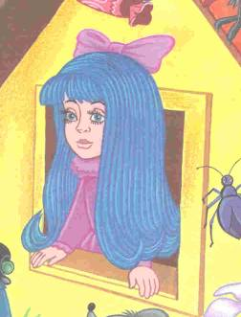
— благовоспитанная девочка. Она искренне считает, что все должны следовать этим правилам. Когда же поведение Буратино не укладывается в те нормы, которые она считает единственно правильными, Мальвина сажает непослушного мальчика в чулан. Действия Мальвины мотивированы теми нормами, которые она считает истинными, но у нее отсутствует гибкость, она не допускает иных способов поведения, решения задач, разрешения конфликтов. Поэтому в непривычной, экстремальной ситуации побега от Карабаса-Барабаса Мальвина оказывается беспомощной, не способной проявить инициативу, предложить нестандартный выход из положения.
Позиция воспитателя — Мальвины приводит детей к ограниченной психической активности, воспроизведению стереотипных способов поведения и решения задач. Это происходит потому, что Мальвина предлагает себя детям в качестве единственного образца для подражания, что не способствует формированию у них собственных побудительных мотивов. Немотивированная деятельность отбивает интерес к познавательным задачам, гасит детскую любознательность, тем самым ограничивая развитие способностей.

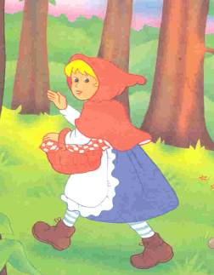
ведет себя так, как это свойственно ребенку-дошкольнику. Она беспечна, эмоциональна, весела и непослушна. Красная Шапочка не предвидит результатов своих действий. Мама велела ей отнести гостинцы больной бабушке, идти по лесу, не разговаривая с волком. Красная Шапочка пошла, но при этом и цветочки собирала, и с волком поговорила, и бабушкин адрес дала. Красная Шапочка беспечна, надеется на то, что все как-нибудь обойдется.
Способ воздействия воспитателя, занявшего позицию Красной Шапочки, — предъявление своего натурально-ситуативного «я», которое может быть весьма привлекательным для детей. Привлекательность основывается на их схожести. Это опасно для детей, потому что воспитатель — Красная Шапочка в качестве образца задает непродуктивный с точки зрения психического развития вариант. Вместо реальных предлагаются чудесные решения, а для них не нужен прогноз, предвосхищение, планирование действия.
Позиция воспитателя — Красной Шапочки приводит детей к трудностям планирования и прогнозирования собственных действий, что проявляется в неорганизованности поведения и неэффективных способах решения познавательных задач. У детей, присвоивших в качестве образца способ поведения Красной Шапочки, нарушается регуляция собственных действий, не формируются усилия по преодолению сиюминутных желаний, нарушается волевая регуляция поведения.
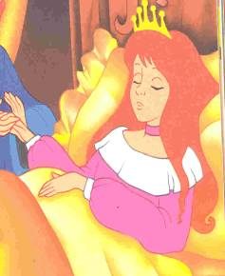
Спит. Окружающая действительность для нее не существует: она к ней либо безразлична, либо воспринимает как помеху своим снам (грезам наяву)
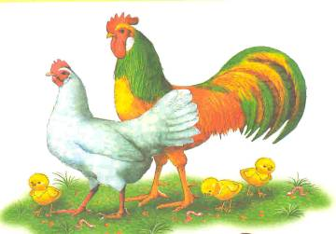
Воспитатель, занимающий позицию Спящей красавицы,фактически находится вне ситуации взаимодействия с детьми. Он предоставляет их самим себе. Для нормального развития детям нужно сравнивать свои действия, способы решения задач с тем, как это делают другие дети и взрослые. Предоставленные самим себе, они «варятся в собственном соку», т. е. перенимают друг у друга как «компетентность», так и «некомпетентность»; как социальные, так и асоциальные формы поведения. Проводя ежедневно по 8—9 часов с безразличным воспитателем, дети становятся неорганизованными, разболтанными: занялся одним, не закончил, начал делать другое, схватился за третье. Такое поведение свидетельствует об отсутствии целенаправленной деятельности, являющейся основным показателем психического развития. Воспитатель — Спящая красавица приводит детей к деструктивному поведению, которое, в свою очередь, тормозит психическое развитие.

любит своих детей-цыплят. Сначала она долго высиживает их. Потом бдительно за ними присматривает, неустанно ухаживает, показывая, где и как следует добывать червячков и зернышки. Она постоянно тревожится о своем потомстве, кудахчет, скликая цыплят под свое крыло, под свой неусыпный контроль.
Воспитатель, занявший позицию наседки, наносит ущерб психическому развитию детей, постоянно опекая их, делая многое за них. У детей пропадает желание узнавать, они не хотят учиться самостоятельно, преодолевать трудности. Знаменитый фонвизинский недоросль, воспитанный мамашей-наседкой, заявлял: «Зачем мне география, когда есть извозчики».

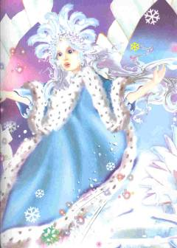
обучает Кая складывать из кусочков льда разные затейливые фигуры («ледяные головоломки»). Для Кая «...эти фигуры были чудом искусства, а складывание их — занятием первостепенной важности. Так ему казалось потому, что в глазу у него сидел осколок волшебного зеркала». Поцелуи Снежной королевы превратили сердце Кая в кусок льда. «Ледяное сердце» Кая — символ запрета на осмысленную жизнь, любовь, созидательную деятельность. Цель Снежной королевы — власть над миром, и, в частности, над Каем. Достичь власти Снежная королева может только одним способом: подменить осмысленную человеческую деятельность формальной системой операций. Она обучает двигаться в формальном пространстве подобно тому, как движутся одинаковые и правильные куски льда любимого Снежной королевой ледяного озера, которое она называет «зеркалом разума — самым совершенным зеркалом в мире».
Воспитатель, занимающий позицию Снежной королевы, обучает такому же движению, т. е. процессу ради процесса, лишенному смысла. Это приводит к тому, что дети (а потом взрослые) становятся покорными исполнителями чужой воли, у них нет стремления сделать что-либо по собственному намерению. «Снежная королева» искусно воспитывает рабов и функционеров.

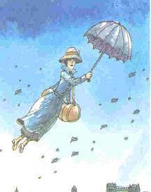
весьма образованная особа, замечательно рассказывающая разные истории, хорошо воспитанная и точно представляющая, как следует себя вести в разных ситуациях (как в сказочных, так и в реальных). С другой стороны. Мери Поппинс прекрасно разбирается в детях: понимает, что они чувствуют, думают, хотят или не хотят, т. е. она знает детей как бы «изнутри». Воспитатель — Мери Поппинс совмещает в себе обе эти стороны, преследуя одну единственную цель — развитие ребенка. Она является посредником между миром культуры и миром детей. Мери Поппинс обучает детей так, что они этого не замечают. Она постоянно ставит перед ними новые задачи, создает условия для развития воображения, учит нормам поведения, оптимальным способам разрешения конфликтов. Мери Поппинс обучает по своей программе, превращая ее при этом в программу ребенка.
Пожалуй, перечень различных типов воспитателей мы можем продолжить до бесконечности. Но главные из этих типов перечислены. И мы уверены, что лишь некоторые из них невольно Вам напомнили себя. Поэтому задумайтесь хоть на минутку: какой все-таки Вы педагог для детей? Подумайте, что можно изменить. И отнеситесь к этому немного с юмором.
Какая воспитательница нужна ребенку?
Самая, самая, самая...
Самая добрая, самая красивая, самая нежная, самая справедливая, словом — самая лучшая. И дети для нее тоже должны быть самыми, самыми...
Самыми добрым, самыми красивым, самыми умными…
Да, да, главное — самыми любимыми.

Конкурс «Педагогічна скарбничка»

Мета
- познайомити батьків з різноманітними формами і методами вирішення різних проблем у вихованні дітей через обмін досвідом;
- збагатити арсенал виховних методів взаємодії батьків у спілкуванні з дітьми;
- сприяти аналізу власної виховної діяльності, розвитку самоспостереження, самооцінки;
- допомогти батькам налагодити свої відносини з дітьми і знайти конструктивний спосіб вирішення конфліктних ситуацій у спілкуванні з дитиною.
Зміст
На 1-2 аркушах формату А4 батькам пропонується поділитися своїми секретами виховання дитини в сім'ї. Як вам, дорогі батьки, вдавалося вийти з тих чи інших ситуацій з вашою дитиною; впоратися з магазинної істерикою, приводити з гарним настроєм дитину в садок, прибирати за собою іграшки, ділитися іграшками, під час лягати спати, правильно вести себе в гостях та ін. Розкажіть нам про свою систему виховання. Може бути, саме ваш рада допоможе деяким батькам налагодити свої відносини з дитиною і знайти конструктивний спосіб вирішення проблеми.

Психологічна гра для дітей «Зачароване серце»
Ця гра дає можливість побачити взаємовідносини всередині групи, вміння дітей обговорювати і вирішувати поставлені завдання. Вона допомагає виявити положення дітей у групі, емоційні стосунки, як в групі, так і у відносинах з педагогом.
Зміст гри.
У розпал навчального дня вихователь несподівано зникає з групи. Діти дізнаються, що Снігова королева зачарувала їх вихователя і перетворила його в людини з крижаним серцем. Яка людина з крижаним серцем? Дітям належить це побачити і відчути. Вони пройдуть через різні випробування, смугу перешкод і в разі успіху серце вихователя почне поступово відтавати.
Згуртований колектив не здатна заморозити Снігова Королева. І коли все виявляється позаду, вихователь врятований, настає справжня радість для хлопців. Виявляється, разом вони можуть багато подолати!

Гра «Я - Всезнайка!»
Мета: згуртування дитячого колективу, підняття загального емоційного тонусу, розвиток уявлень про навколишній світ, навчання дітей навичкам колективної самоорганізації.
Кожна група вранці отримала бланк з 20 питаннями, які стосувалися дитячого садка, дітей та педагогів. Відповіді необхідно знайти і запам'ятати до 15.30. дня. У зазначений час психолог з методистом приходили і задавали питання дітям. Кожен Всезнайка отримував солодкий приз.
Питання до гри «Я - Всезнайка»
Якого кольору очі у вашого вихователя?
Скільки днів в тиждень ви ходите в садок?
У кого в групі найдовше волосся?
Хто в групі найвищий?
Скільки в групі сьогодні хлопчиків?
В яку пору року День народження у вашого вихователя?
Які улюблені квіти у вашого молодшого вихователя?
Скільки квіткових горщиків у вашій групі?
У кого з дівчаток карі очі?
З якого боку від входу в групу стоїть стіл вихователя?
Скільки ламп на стелі?
У кого в групі найбільша сім'я?
Назвіть телефон швидкої допомоги та міліції.
Скільки людей знають свою домашню адресу?
Як звуть нашу медсестру?
Скільки у вашій групі ляльок?
Як звуть дітей вихователя?
Скільки людей можуть зобразити саму смішну пику?
У кого сьогодні зелений одяг?
Який малюнок намальований на 2 і на 8 дверцятах шафок (в роздягальні)

Психологічна гра «Веселка настрою»
Мета: вивчення настрою дітей і дорослих у дитячому садку.
Вранці, при вході в дитячий сад педагогам, дітям і батькам пропонувалося висловити свій настрій за допомогою кольорових кружечків (кольори Люшера). У кожній групі стояли коробочки для батьків, педагогів і дітей з написом:
«Підійди швидше сюди і візьми кружечок,
Колір настрою свій кинь в цей коробочок ».
Така ж процедура повторювалася ввечері. При виході з дитячого садка можна було прочитати, характеристику кожного кольору.
Потім були підведені підсумки дня і оформлені на стенді у вигляді веселки.

ФОТОЗВІТ

